ORDE VAN DIENST

Welkom

**Zingen intochtslied 221: 1, 2 en 3**

Bemoediging: *Ambtsdrager: Wij zoeken onze hulp bij de Heer!*

*Allen: Die hemel en aarde gemaakt heeft.*

Drempelgebed

**Zingen Psalm van de zondag** 31: 1

Smeekgebed **31: 2, gebeden, 31: 7 gebeden, 31: 13**

**Zingen van het glorialied**  31: 3 en 6 (staande)

Kinderen gaan naar de nevendienst

Gebed van de zondag

Eerste lezing **2 Koningen 5: 1-5**

**Zingen 315: 1 en 2**

Tweede lezing **Marcus 1: 40 – 42**

**Zingen 534: 1, 2 en 4**

**Derde lezing 1 Korinthe 9: 19 – 27**

Verkondiging

Orgelspel met aansluitend lied **1001: 1 en 2**

**Gebeden**

Dankgebed

Voorbeden ***514d Wees mij een rots een toevlucht. U bent mijn redding***

Stil gebed / Onze Vader

Mededelingen

Inzameling van de gaven

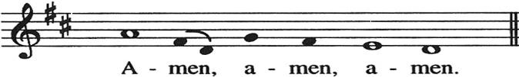**Slotlied 863: 1, 2, 5 en 6**

Zegen gemeente antwoordt met:

Orgelspel